|  |  |  |
| --- | --- | --- |
| 1 | Педагог дополнительного образования | Короленко Надежда Викторовна |
| 2 | Название объединения | Туристы-краеведы |
| 3 | Дата проведения занятия, № группы | 25.01.2025 Гр.№5 |
| 4 | Тема занятия | Общественно полезная работа в походе по охране природы. Животный мир родного края. Туристские узлы, их назначение |

Туристские объединения, отряды, группы, секции, клубы могут выполнять ***ряд заданий, направленных на охрану природных объектов и ресурсов:***

* в районе похода взять на учет интересные объекты природы, истории и культуры, сделать фотографии для описания памятников природы (старинных парков, участков с целебными источниками, археологических, ботанических, зоологических, геологических памятников);
* помочь лесхозам, лесничествам в посадках ценных древесных пород, которые послужат быстрому возобновлению лесных богатств;
* обнаружив красивые ландшафты, урочища, озера, реки, описать их с целью организации в этих живописных уголках мест массового отдыха трудящихся и их семей.

### Самодеятельные туристы должны широко агитировать и пропагандировать задачи по охране природы, выступать против ее засорения промышленными отходами, против загрязнения атмосферы дымом, против вырубок леса в водоохранной зоне. Обо всех фактах нарушения целости природы рекомендуется сообщать в Министерство природных ресурсов и экологии Российской Федерации и другие природоохранные организации, в том числе общественные.

**Некоторые виды общественно полезной работы по охране природы в походе:**

* расчистка захламлённых участков леса и посадка деревьев и кустов;
* устройство кормушек для зверей и птиц, изготовление искусственных гнездовьев;
* разбор заломов на мелководных или узких участках рек;
* расчистка и оборудование родников;
* помощь в борьбе с браконьерами;
* сооружение приютов, оборудование мест для биваков, обзорных площадок, переправ, полигонов для занятий по технике спортивного туризма;
* помощь в ликвидации очагов лесного пожара;
* 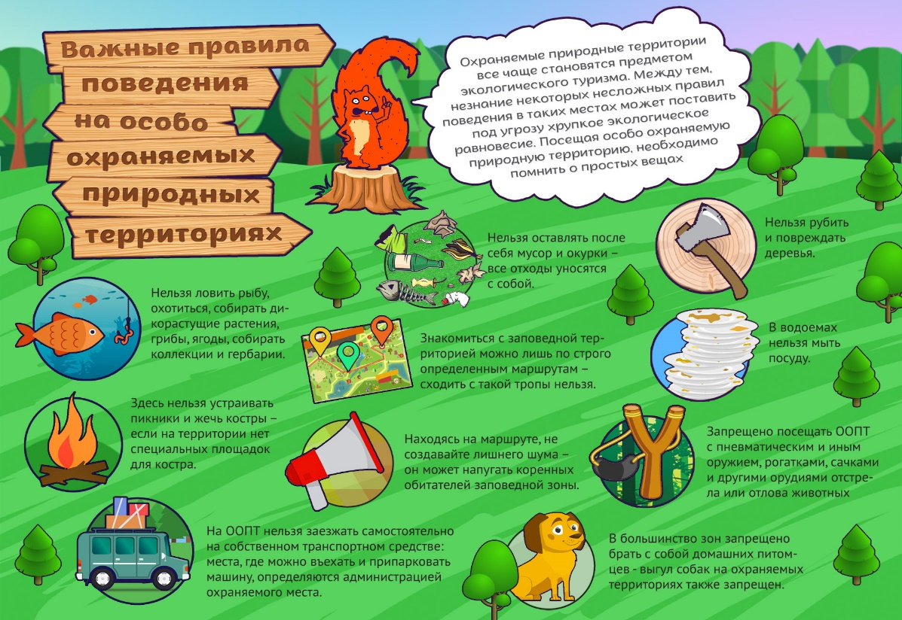выявление и охрана археологических, природных и других объектов, представляющих историческую, научную или художественную ценность.

Также в походе важно **убирать мусор**. Консервные банки нужно обжигать на костре, расплющивать и вместе с другими несгораемыми отбросами закапывать. Если мусора немного, его следует брать с собой, чтобы по пути выкинуть в специально отведённом месте.

**Животный мир родного края**

Природа Крыма богата и уникальна. Здесь на сравнительно небольшой территории (около 26 тыс. кв. км) расположено сразу 3 климатические зоны. На севере раскинулись холмистые степи, сменяющиеся лесами горного пояса, а южное побережье занимает полоса субтропиков. Полуостров омывается двумя морями и имеет лишь небольшой перешеек, соединяющий его с материковой частью.

Эти факторы повлияли на формирование обособленного комплекса флоры и фауны. Животный мир Крыма включает 62 вида млекопитающих, из них 4 вида морских, 14 видов пресмыкающихся, около 200 видов птиц, более 200 видов рыб и до 15000 видов насекомых.

Многие животные Крымского полуострова являются эндемиками, часть из них занесена в Красную книгу.

Некоторые виды животных Крымского полуострова:

* **Животные водоёмов**. В Чёрном и Азовском морях обитают три вида дельфинов: азовка, белобочка и афалины. В реках, прудах и водохранилищах Крыма — около 20 видов рыб, в том числе карп, карась, линь, усач, форель.
* **Пресмыкающиеся**. В Крыму около 20 видов пресмыкающихся, в том числе болотная черепаха, желтопузик и крымский геккон. Единственная ядовитая змея — степная гадюка.
* **Хищные**. К ним относятся енотовидная собака, каменная куница, степной хорь, ласка, барсук и два подвида лисицы.
* **Лесные животные**. Можно встретить косуль, благородных оленей, диких кабанов. В Крымском заповеднике живут муфлоны.
* **Грызуны**. К ним относятся заяц, курганчиковая, лесная и садовая мыши, хомяк, малый суслик, крысы, белка-телеутка и другие.
* **Птицы**. Учёные насчитывают около 300 видов птиц, большая их часть, примерно 175 видов, гнездится на полуострове.

Многие животные Крымского полуострова являются эндемиками, часть из них занесена в Красную книгу.

### 

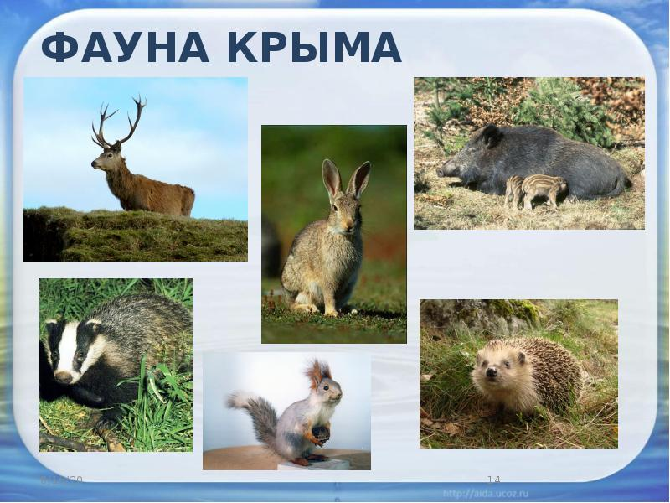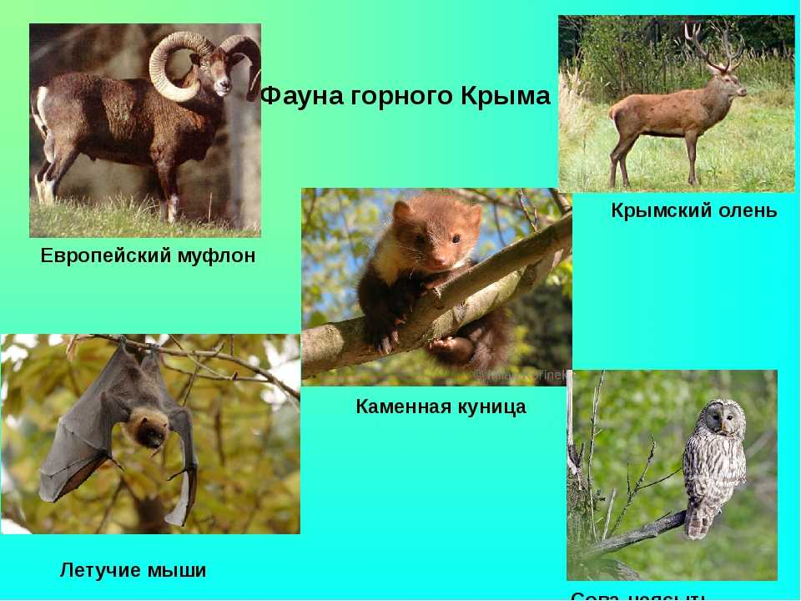

**Узлы, применяемые для крепления веревки на опоре: "булинь", "двойной булинь", "карабинная удавка", "грейпвайн-удавка", "штык", "стремя".**

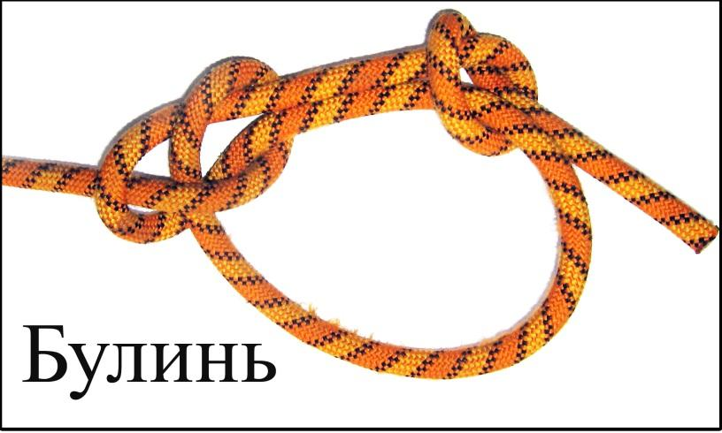В старину булинь называли "королем узлов". Данный узел используют для крепления веревки к различным кольцам, проушинам, а также для обвязывания веревки вокруг опоры, для вязки на конце веревки незатягивающейся петли, для обеспечения самостраховки при отсутствии страховочной системы. Он «ползёт» при переменных нагрузках. Однако, следует отметить, что это надежный узел, который сильно не затягивается под нагрузкой. На сдвоенном конце веревки вяжется контрольный узел.

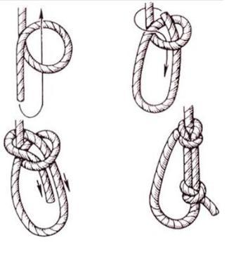

***Техника вязания:*** Берем веревку с одним свободным концом, можно обернуть её через опору, к которой будет привязываться веревка, делаем простую малую петлю, без оборотов; протягиваем свободный конец через малую петлю, которую нужно поддерживать пальцами, оборачиваем ходовой конец позади свободной части веревки и просовываем снова в малую петлю, затягиваем узел за большую петлю с одной стороны, и свободную часть с другой (с помощью свободного конца можно регулировать ширину большой петли). Завязываем контрольный узел.

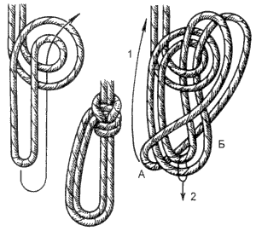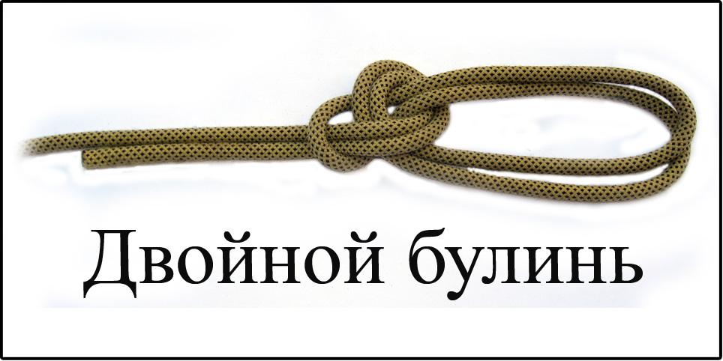_______________________________________________________________________________________

Применяется для блокировки беседки и верхней обвязки страховочной системы. Позволяет делать петли как одной, так и разной длины.

***Техника вязания:*** Сложив верёвку вдвое, сделать маленькую петлю, ходовой конец завести в маленькую петлю снизу. Вывести конец из маленькой петли и развернуть его, вывернуть сквозь него всю конструкцию. Чтобы рисунок узла получился правильным, нужно петлю "А" полностью вытянуть в противоположном от петель "Б" направлении (1), после этого затянуть узел (2). Применяется также для вязания беседки (каждая петля для одной ноги), в морской практике узел используется для страховки человека: в одной петле сидят, а другая охватывает тело под мышками.

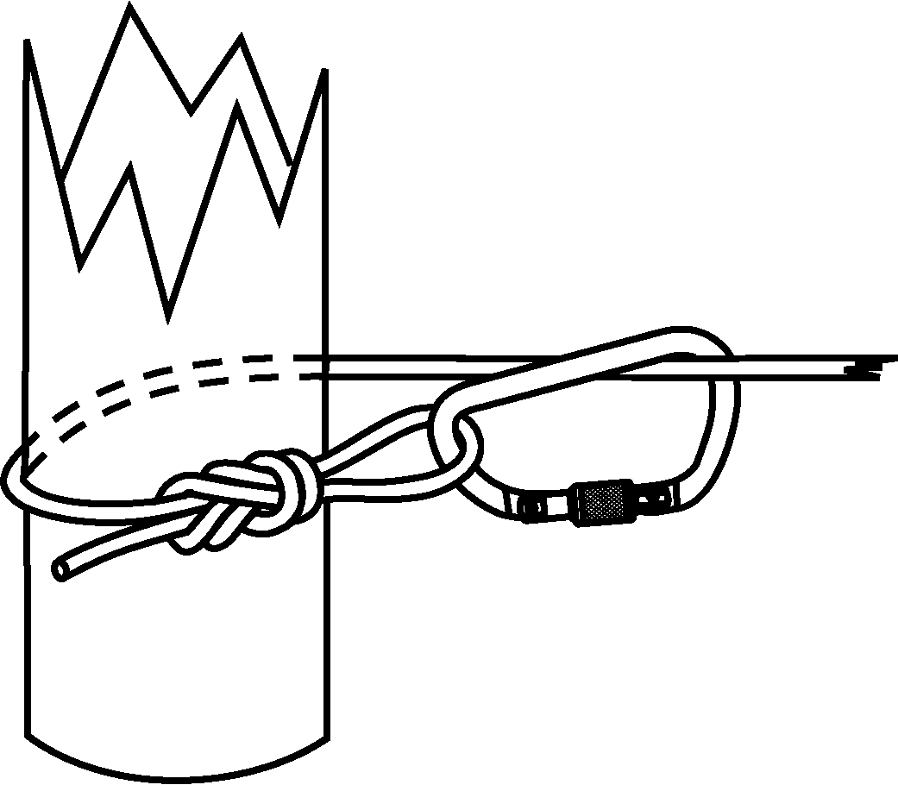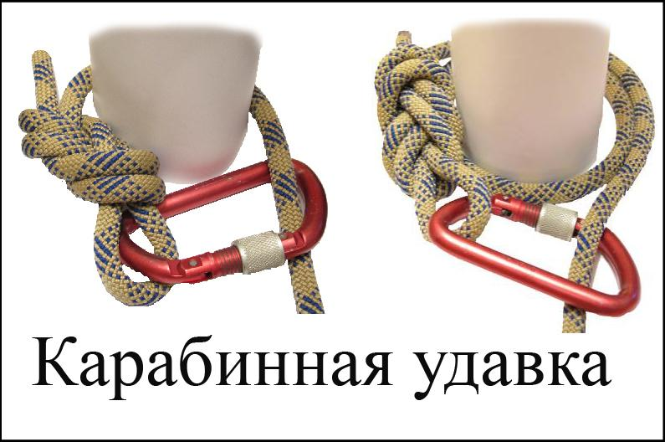Применяется для закрепления веревки на дереве, опоре, на рельефе в ситуациях, предусматривающих последующие продергивания транспортной веревки горизонтально (самосъемная переправа), что позволяет избежать опасной переправы последнего участника, и вертикально (на спусках).

***Техника вязания:*** На рабочем конце веревки вяжется узел "проводник восьмерка". В него встегивается карабин. Рабочий конец вместе с карабином обносится вокруг дерева (опоры) и карабин встегивается в коренной конец веревки.

_______________________________________________________________________________________

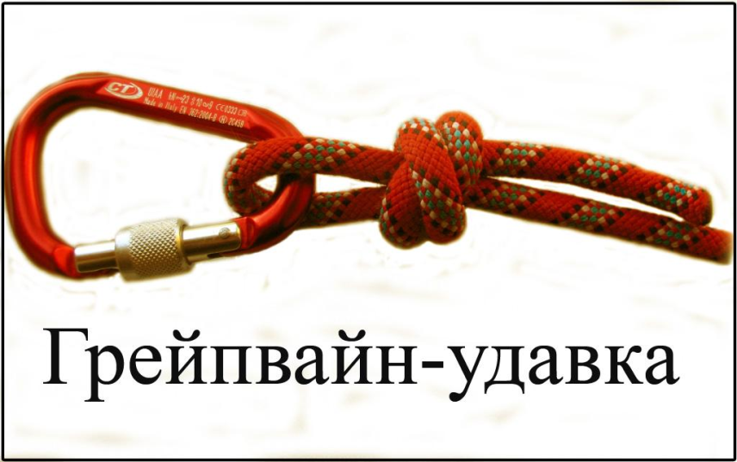Используется для крепления веревки к карабину самостраховки, простой и надежный узел, который представляет собой затягивающуюся на карабине петлю, фиксируемую половиной узла "Грейпвайн".

***Техника вязания:*** Сложить веревку вдвое, завязать одну половину узла "Грейпвайн" ходовым концом, встегнуть в получившуюся петлю карабин, затянуть.

_______________________________________________________________________________________

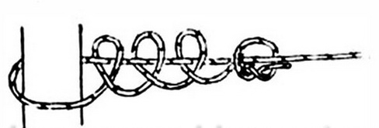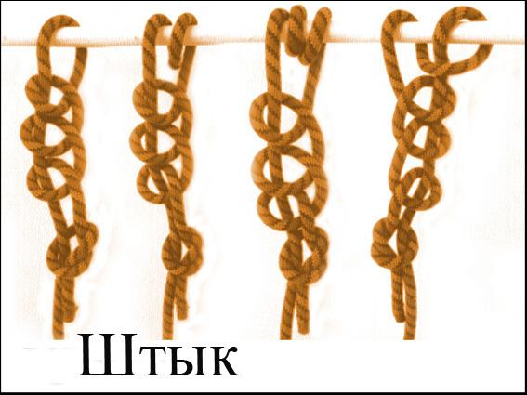Штык относится к незатягивающимся узлам, хорошо держит нагрузку и легко развязывается после снятия. Изначально он использовался для того, чтобы привязывать корабли к причальным быкам. С течением времени узлы, относящиеся к разновидностям штыка стали использоваться рыболовами, альпинистами и моряками. Стоит упомянуть, что все узлы этого семейства необходимо заканчивать контрольным узлом.

***Техника вязания:*** Обернуть ходовой конец веревки вокруг опоры (один раз, если это простой "штык" и более, если это "штык со шлагом"), затем *обернуть его же вокруг кореннного конца, продеть ходовой конец в образовавшуюся петлю, от * повторить еще дважды. Следить, чтобы все три раза движения повторялись. Для лучшего запоминания, можно проговаривать: "Снизу-сверху, снизу-сверху, снизу-сверху", или наоборот: "Сверху-снизу, сверху-снизу, сверху-снизу". Закончить следует контрольным узлом.

_________________________________________________________________________________

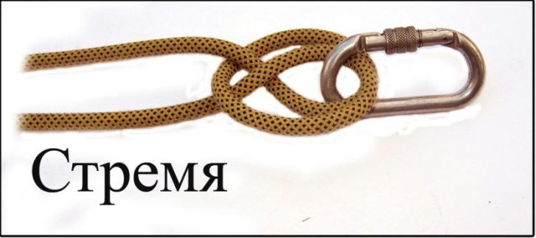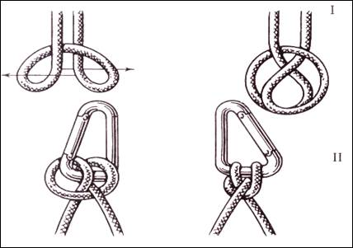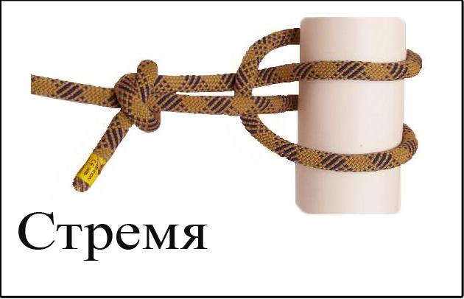Узел стремя имеет множество применений. Стремя - один из наиболее часто применяемых в спортивном туризме узлов. Основная (но не единственная) его функция – крепление конца или середины веревки к опорной точке (дереву, бревну, карабину). Существенным преимуществом узла является то, что под большой нагрузкой узел схватывает, но не затягивается и легко распускается после ослабления нагрузки. Узел позволяет легко и быстро изменить длину веревки при самостраховке - регулировать длину закрепленной веревки без развязывания, надежно работает при постоянной нагрузке. Очень важный узел: ни одна переправа по веревкам, бревну, укладка бревна, вязка транспортировочных устройств не обходится без этого узла. Узел вяжется одним концом веревки вокруг опоры, второй вариант - продевается в карабин.

***Техника вязания:*** ходовой конец веревки обносится вокруг опоры, затем вяжется так, как показано на рисунке. Для более легкого запоминания, используем "мнемоническое выражение": "Сверху (опоры) - сверху (своей веревки, которую заводили) - сверху (опоры) - сверху (своей веревки)". После этого узел затягивается и закрепляется контрольным узлом. Если узел "стремя" используется при прикреплении к опоре, он затягивается как можно сильнее, а контрольный узел вяжется как можно ближе к опоре. Второй вариант: делается две петли на веревке - одна закладывается вперед, вторая назад, петли заводятся друг за друга, встегивается карабин.

Необходимо научиться вязать "стремя" как на горизонтальной, так и на вертикальной опоре.

_______________________________________________________________________________________

Четвертая группа узлов, которые предстоит освоить - это так называемые ***"схватывающие " узлы,*** которые успешно применяются для самостраховки при движении по веревке на подъеме и спуске, при натягивании веревки для переправы, при подъеме человека или груза. Это "симметричный схватывающий", австрийский схватывающий" и "схватывающий Бахмана", которые вяжутся вспомогательной веревкой (репшнуром) или "пруссиком" (закольцованным репшнуром) на основной веревке.

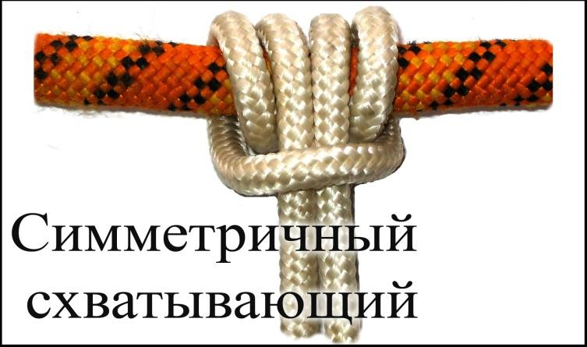Схватывающий узел применяют для создания вспомогательного тормозного устройства, для самостраховки, для присоединения веревки к опоре. Вяжется прусиком. Если узел вяжется на одинарной веревке, то конец веревки закрепляется контрольным узлом. Следует обратить внимание, что на жёстких веревках узел держится очень плохо, а на обледенелых верёвках не держится вообще.

***Техника вязания:*** Репшнур складывается пополам, им обносится веревка. Затем операция повторяется. После этого узел затягивается, распрямляется и завязывается контрольный. В случае, если "схватывающий" узел завязывается одним концом репшнура, то веревка обкручивается одним концом два раза в одну сторону, затем в другую. Затем узел затягивается, распрямляется и обязательно закрепляется контрольным узлом.

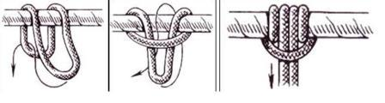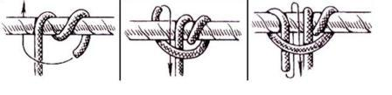В распущенном состоянии свободно двигается по веревке, а при резкой нагрузке затягивается и перестает двигаться (если не зажат в руке). При перемещении схватывающего узла по перилам надо следить, чтобы он всегда находился выше по склону по отношению к корпусу самого туриста (тогда само падение туриста и динамический рывок исключается, при срыве схватывающий узел сразу затягивается на перилах и останавливает падение).

Широкое распространение кулачковых зажимов, жумаров для подъема по веревке на соревнованиях уменьшило значение этих узлов как рабочих.

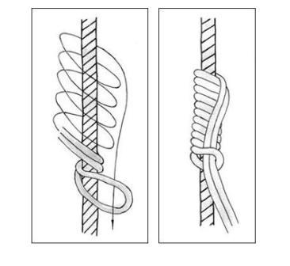_______________________________________________________________________________________

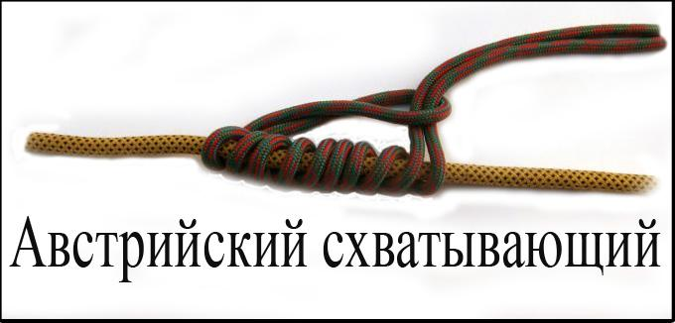Применяется для создания вспомогательного тормозного устройства, для самостраховки, для присоединения веревки к опоре. Узел работает даже на обледенелой веревке. Его применяют также при натяжении верёвки для организации переправы. Вяжется прусиком. Если узел вяжется на одинарной веревке, то конец веревки закрепляется контрольным узлом. Узел имеет не менее 3-х рабочих шлагов.

Техника вязания: сложить веревку вдвое, обвести петлю не менее трех раз вокруг опоры, концы провести в петлю.

_______________________________________________________________________________________

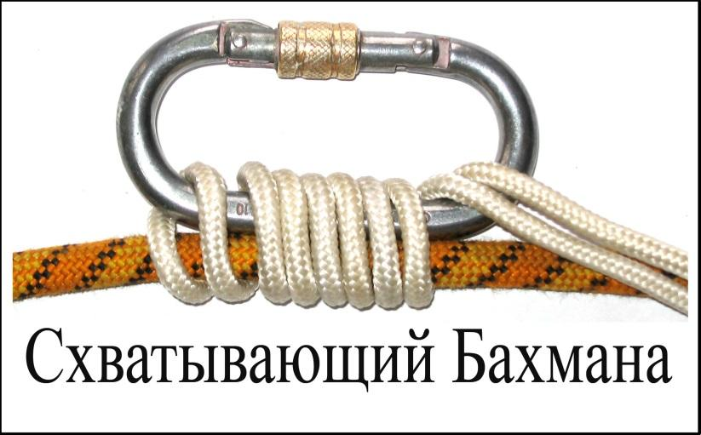Узел, который рекомендует отечественная методическая литература для использования в аварийных ситуациях, для силовых операций с веревкой. Для самостраховки применяется редко. Прост, надежен, не затягивается при больших нагрузках. Является предшественником жумара, кроля и зажимов. Туристами чаще применяется в сложных походах и путешествиях для подъемов по веревке, для натяжения переправы, при спасательных работах, из-за ограниченного набора снаряжения на маршруте. Вяжется как на одинарной, так и на двойной веревке. Надежно работает на обледенелых и загрязненных веревках. Вяжется прусиком с карабином на основной веревке. Узел должен иметь не менее 3-х рабочих шлагов (витков).

***Техника вязания:*** Карабин длинной стороной прикладывается к основной веревке. Петля репшнура простегивается в карабин, складывается вдвое и 3-4 раза обматывается вокруг основной веревки и длинной стороны карабина, при каждом витке простегивается через карабин. Под нагрузкой, репшнур (узел) прижимает карабин к веревке и исключает его перемещение, полученный узел расправляют. Для перемещения узла вдоль веревки необходимо снять нагрузку с узла и двигать карабин в любом направлении.